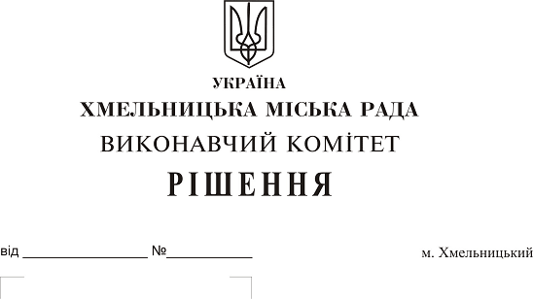
Про надання дозволу на передачу
майна з балансу міського комунального
підприємства – ринок «Ранковий»
на баланс виконавчого комітету
Хмельницької міської ради

Розглянувши клопотання заступника міського голови В. Гончарука, міського комунального підприємства – ринок «Ранковий», керуючись Законом України «Про місцеве самоврядування в Україні», рішенням 28-ї сесії Хмельницької міської ради від 30.10.2013 року № 11 «Про впорядкування управління об’єктами комунальної власності територіальної громади міста Хмельницького», виконавчий комітет міської ради

ВИРІШИВ:

1. Надати дозвіл на передачу майна з балансу міського комунального підприємства – ринок «Ранковий» на баланс виконавчого комітету Хмельницької міської ради, а саме:
- кондиціонери спліт-с.AC ELECTRIC ACER- 09HJ/№1 (on-off/09K) в кількості 2 шт., первісною вартістю 10 498,30 грн., знос 00 грн., залишкова вартість 10498,30 грн.;
- принтери CANON LBP-6030B в кількості 3 шт. первісною вартістю 12960,00 грн., знос 00 грн., залишкова вартість 12960,00 грн.
2. Контроль за виконанням рішення покласти на заступника міського голови В. Гончарука

Міський голова О. Симчишин

